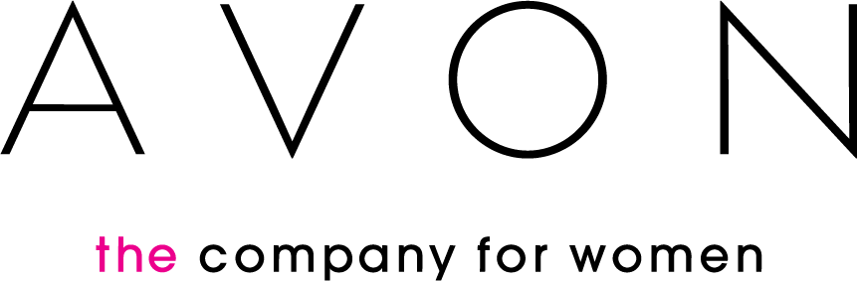

Új, hiánypótló ultrahang készüléket kap az edelényi kórház
10 millió forintot ajánl fel az AVON a mellrák elleni küzdelemre

10 millió forintot adományozott az AVON Magyarország az edelényi Koch Róbert Kórház és Rendelőintézetnek. A kórház a felajánlott összeget egy, a mellrák megelőzésére és diagnosztikai tevékenységének elősegítésére is alkalmas ultrahang készülék vásárlására fordítja. Az adományt Dr. Daher Pierre főigazgató főorvos vette át november 19-én, Edelényben.
A szépségipari vállalat 2013 októberében háromállomásos programsorozatot indított, hogy felhívja a figyelmet az emlőrák elleni küzdelem fontosságára. A rendezvény részeként akkor több mint ötszáz ember vett részt az ingyenes egészségügyi szűréseken, és több mint ezer ember sétált Edelény, Szeged és Pécs utcáin.
Dr. Daher Pierre, a kórház főigazgató főorvosa elmondta: „Az AVON által felajánlott 10 millió forintos összeg segítségével újabb lépést tehetünk a mellrák elleni küzdelemben. Az ultrahang készülék nagy előnye, hogy minden orvosi területen alkalmazható. Különlegessége, hogy az adatokat sokkal gyorsabban és pontosabban tudja elemezni, feldolgozni, ami gyorsabb és magabiztosabb diagnózist eredményez. Segítségével az emlőrák szűrésének folyamata könnyebbé és gyorsabbá válhat, a korai felismerésnek köszönhetően pedig a túlélési esélyek is hatékonyan növelhetők. Köszönetünket szeretnénk kifejezni az Edelényi Rákellenes Liga Remény Alapszervezetének, hiszen az Ő pályázatuk elismeréseként jutottunk a felajánlott összeghez.

„A mellrák esetében sok tennivalónk van még, és igyekszünk megtalálni azokat a szervezeteket, intézményeket, amelyek segítségünkkel társaink lehetnek a mellrák elleni küzdelem mezején. Az elmúlt években több mint 500 millió Ft-ot adományoztunk különböző szervezeteknek, egyesületeknek és ennek az elkötelezett harcnak a következő állomása a mostani adomány is. Az edelényi Koch Róbert Kórház és Rendelőintézetnek felajánlott 10 millió forint az idei évben a negyedik olyan, nagyobb összeg, amit az AVON jótékony célra ajánl. Reméljük, hogy segítségünkkel újabb lépést tehetnek a rák legyőzése felé” – mondta el Végh-Kósa Anita, az AVON kommunikációs vezetője.

